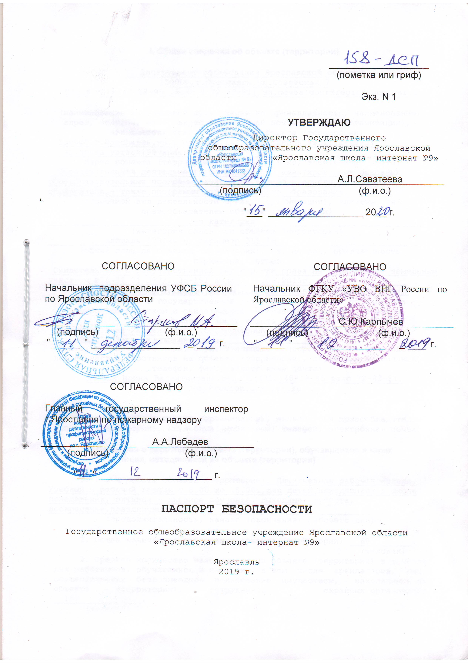

I. Общие сведения об объекте (территории)

___Департамент образования Ярославской области
150000,г.Ярославль,ул.Советская,7
Тел.8(4852)40-18-95 ,факс 8(72-83-81),эл.почта:dobr@region.adm.yar.ru

(наименование вышестоящей организации по принадлежности, наименование,
адрес, телефон, факс, адрес электронной почты органа (организации),
являющегося правообладателем объекта (территории)
__150000,г.Ярославль,ул.Свердлова,16а, тел/факс 8(4852)72-60-54__________
эл.почта:yarschi9@yandex.ru___________________________________________
(адрес объекта (территории), телефон, факс, электронная почта)
__Образовательная деятельность по реализации адаптированных основных общеобразовательных программ начального общего и основного общего образования,а также программы дополнительного образования.
(основной вид деятельности органа (организации), являющегося
правообладателем объекта (территории)
___________________________3-я категория________________________________
(категория опасности объекта (территории)
_____ _____площадь_5282кв.м; периметр 311,1м____________________________
(общая площадь объекта (территории), кв. метров, протяженность
периметра, метров)
_Свидетельство о государственной регистрации права на пользование земельным участком №76-76-01/397/2005-191 выдано 16.06.2015г.__________________
_Свидетельство о праве пользования обьектом недвижимости 76-АБ №847066 выдано 21.11.2013г.
(свидетельство о государственной регистрации права на пользование
земельным участком и свидетельство о праве пользования объектом
недвижимости, номер и дата их выдачи)
_Саватеева Анна Львовна,директор,служебный тел/факс :8(4852)72-60-54
89056373593,эл.почта: yarschi9@yandex.ru____________________________
(ф.и.о. должностного лица, осуществляющего непосредственное руководство
деятельностью работников на объекте (территории), служебный (мобильный)
телефон, факс, электронная почта)
Лобода Ирина Валентиновна,тел. 8(4852)40-18-95 факс 72-83-81, dobr@region.adm.yar.ru

(ф.и.о. руководителя органа (организации), являющегося правообладателем
объекта (территории), служебный (мобильный) телефон, электронная почта)

II. Сведения о работниках объекта (территории), обучающихся и иных
лицах, находящихся на объекте (территории)

1. Режим работы объекта (территории). Пятидневная рабочая неделя. Учебный и рабочий график с 8.00 до 18.00.,для детей находящихся в школе понедельник, пятница – дневное обучение. Выходные: суббота, воскресенье,праздничные дни.__________________________________
(продолжительность, начало (окончание) рабочего дня)

2. Общее количество работников объекта (территории) __60________.
(человек)
3. Среднее количество находящихся на объекте (территории) в течение
дня работников, обучающихся и иных лиц, в том числе арендаторов, лиц,
осуществляющих безвозмездное пользование имуществом, находящимся на
объекте (территории), сотрудников охранных организаций
__150____________.
(человек)
4. Среднее количество находящихся на объекте (территории) в
нерабочее время, ночью, в выходные и праздничные дни работников,
обучающихся и иных лиц, в том числе арендаторов, лиц, осуществляющих
безвозмездное пользование имуществом, находящимся на объекте
(территории), сотрудников охранных организаций ____1____.
(человек)
5. Сведения об арендаторах, иных лицах (организациях),
осуществляющих безвозмездное пользование имуществом, находящимся на
объекте (территории)
____________________________нет___________________________________________.
(полное и сокращенное наименование организации, основной вид
деятельности, общее количество работников, расположение рабочих мест на
объекте (территории), занимаемая площадь (кв. метров), режим работы,
ф.и.о., номера телефонов (служебного, мобильного) руководителя
организации, срок действия аренды и (или) иные условия нахождения
(размещения) на объекте (территории)

III. Сведения о потенциально опасных участках и (или) критических элементах объекта (территории)

- Перечень критических элементов объекта (территории) (при наличии)

N п/п | Наименование  критического  элемента | Количество работников, обучающихся и иных лиц, находящихся на критическомэлементе  (человек) | Общая площадь, кв. метров | Характер террористической угрозы | Возможные последствия
1 | Ввод холодной воды | 1 | 12,8кв. м | Нападение на КЭ (захват, подрыв, вывод из строя коммуникации) | Вывод из строя коммуникаций
2 | Электрощитовая | 1 | 4,5кв. м | Нападение на КЭ (захват, подрыв, вывод из строя коммуникации) | Вывод из строя коммуникаций
3 | Тепловой пункт | 1 | 9,5кв. м | Нападение на КЭ (захват, подрыв, вывод из строя коммуникации) | Вывод из строя коммуникаций

2. Возможные места и способы проникновения террористов на объект
(территорию)
Возможные места проникновения на территорию:
- калитка и въездные ворота со стороны ул. Свердлова;
Возможные способы проникновения:
-контактное проникновение - несанкционированное проникновение, проход на основе маскировки;
-дистанционный вывод школы- интерната из строя: взрыв, дистанционное оружие

3. Наиболее вероятные средства поражения, которые могут применить
террористы при совершении террористического акта: огнестрельное и холодное оружие, боеприпасы, минно-взрывные средства, автомобиль на стоянке у ограждения школы.

IV. Прогноз последствий в результате совершения на объекте(территории) террористического акта

1. Предполагаемые модели действий нарушителей: внешний нарушитель 2 типа : скрытное проникновение на территорию предприятия к охраняемым предметам. Предполагается, что нарушитель данного типа может вступить в сговор с работником охраны, с целью сокрытия факта своего проникновения на территорию предприятия. Мотивацией конкретных исполнителей может служить как материальная выгода, так и идеологические соображения.

(краткое описание основных угроз совершения террористического акта на
объекте (территории), возможность размещения на объекте (территории)
взрывных устройств, захват заложников из числа работников, обучающихся и
иных лиц, находящихся на объекте (территории), наличие рисков
химического, биологического и радиационного заражения (загрязнения)
2. Вероятные последствия совершения террористического акта на
объекте (территории) 974,3кв.м, порча имущества, травмирование__________ людей_________________________________________________________________

(площадь возможной зоны разрушения (заражения) в случае совершения
террористического акта, кв. метров, иные ситуации в результате
совершения террористического акта)

V. Оценка социально-экономических последствий совершения террористического акта на объекте (территории)

N п/п | Возможные людские потери, человек | Возможные нарушения инфраструктуры | Возможный экономический ущерб, рублей
1 | 150 человек | Разрушение различных помещений, где произошел взрыв и близкорасположенных помещений | 7531469.38

VI. Силы и средства, привлекаемые для обеспечения антитеррористической защищенности объекта (территории)

1. Силы, привлекаемые для обеспечения антитеррористической
защищенности объекта (территории). ). Реагирование на СТС осуществляет _ООО «РИНГ»-2 охранника ,договор №04-4/19-СБ от 28.01.2019г.,лицензия ЧО № 041301 от 28.03.2016г._;1 суточный КПП( вахтер)фойе школы-интерната. ЧОП “Кедр” Контракт №23 от 09.08.2019

2. Средства, привлекаемые для обеспечения антитеррористической
защищенности объекта (территории). Объект оборудован видеодомофоном, системой видеонаблюдения, охранной сигнализацией(тревожная кнопка).

VII. Меры по инженерно-технической, физической защите и пожарной
безопасности объекта (территории)

1. Меры по инженерно-технической защите объекта (территории):
а) объектовые и локальные системы оповещения .Локальная система оповещения отсутствует. В качестве объектовой системы оповещения смонтирована автоматическая система пожарной сигнализации с устройством дымовых пожарных извещателей. Управление системой осуществляется от прибора ППКОП «Сигнал-20П»,система оповещения 2 типа ,включает звуковое оповещение и световые оповещатели «выход».____________________________________________________

(наличие, марка, характеристика)
б)наличие резервных источников электроснабжения, системы связи : прямая телефонная связь с пожарной частью ПЧ№1,резервных источников нет

(количество, характеристика)
в) наличие технических систем обнаружения несанкционированного
проникновения на объект (территорию). Система оповещение о несанкционированном проникновении на объект
отсутствует - (наличие, марка, количество)
г) наличие стационарных и ручных металлоискателей _______нет_______________

д)наличие системы наружного освещения объекта(территории) _Освещение объекта осуществляется:
светодиодными_прожекторами-4шт.(NFL-P-LED) ,установленными на здании,на рабочем месте вахтера имеются светодиодные аккумуляторные фонарики-2 шт.(SDA30M)_.__________________________________________________________
(наличие, марка, количество)

е)наличие системы видеонаблюдения. В системе видеонаблюдения используются: монитор SAMSUNG 19”S 19B 150N. видеорегистратор RVi- R16LA цифровые камеры MDC-7020VTD- 5шт. (купольная); MDC-6020VTD-H -3шт. (уличная) ,видеодомофон QM-437C .Срок хранения видеозаписи 30 суток

(наличие, марка, количество)

2. Меры по физической защите объекта (территории):
а) количество контрольно-пропускных пунктов (для прохода людей и
проезда транспортных средств) КПП отсутствует,2-е въездных металлических ворот,1 металлическая калитка.Ворота и калитка оборудованы запорными устройствами;
б) количество эвакуационных выходов (для выхода людей и выезда
транспортных средств)4(входа)выхода,2-е ворот для въезда автомобилей ;
в) наличие на объекте (территории) электронной системы пропуска
_ отсутствует;_________________________________________
(тип установленного оборудования)
г) физическая охрана объекта(территории):
ЧОП «Кедр», дежурство на вахте______________________________
(организация, осуществляющая охранные мероприятия,количество постов

3. Наличие систем противопожарной защиты и первичных средств пожаротушения объекта(территории):
а)наличие автоматической пожарной сигнализации ____________________________АПС ПКУ”C-2000”__________________________
(Наличие, марка, Характеристика)

б) наличие системы внутреннего противопожарного водопровода
ПК-4шт.;______________________________________________________________
(характеристика)
в) наличие автоматической системы пожаротушения:
автоматическая система пожарной сигнализации с устройством дымовых пожарных извещателей. Управление системой осуществляется от прибора ППКОП «Сигнал-20П». Система оповещения 2 типа включает звуковое оповещение и световые____ оповещатели «выход»;_______________________________________________________
(тип, марка)
Г) Наличие системы оповещения и управления эвакуацией при пожаре:
Громкоговорящие оповещатели, элементы фотолюминесцентной эвакуационной системы____________________________________________________________________
(тип, марка)

д) наличие первичных средств пожаротушения (огнетушителей):
Огнетушители: ОВП (5-ШТ.) ОУ(10-ШТ.) ОП (4-ШТ.)____________________________
(тип, марка)

VIII. Выводы и рекомендации
а) выводы о надежности охраны объекта (территории) и способности противостоять попыткам несанкционированного проникновения на объект (территорию) для совершения террористических актов и иных противоправных действий
Объект не полностью соответствует предъявляемым требованиям Постановления
Правительства РФ № 1006 от 02.08.2019 года.
б) первоочередные, неотложные мероприятия, направленные на обеспечение антитеррористической защищенности, устранение выявленных недостатков:
Осуществить мероприятия согласно п.п. № 24,25,30,31 Постановления
Правительства РФ № 1006 от 02.08.2019 года.
_______________________________________________________________________.

IX. Дополнительная информация с учетом особенностей
объекта (территории) (при наличии)

________________________________________________________________________
(наличие на объекте (территории) режимно-секретного органа, его
численность (штатная и фактическая), количество сотрудников объекта
(территории), допущенных к работе со сведениями, составляющими
государственную тайну, меры по обеспечению режима секретности и
сохранности секретных сведений)
____________________________отсутствует_______________________________
(наличие локальных зон безопасности)
_______________________________________________________________________.

(другие сведения)

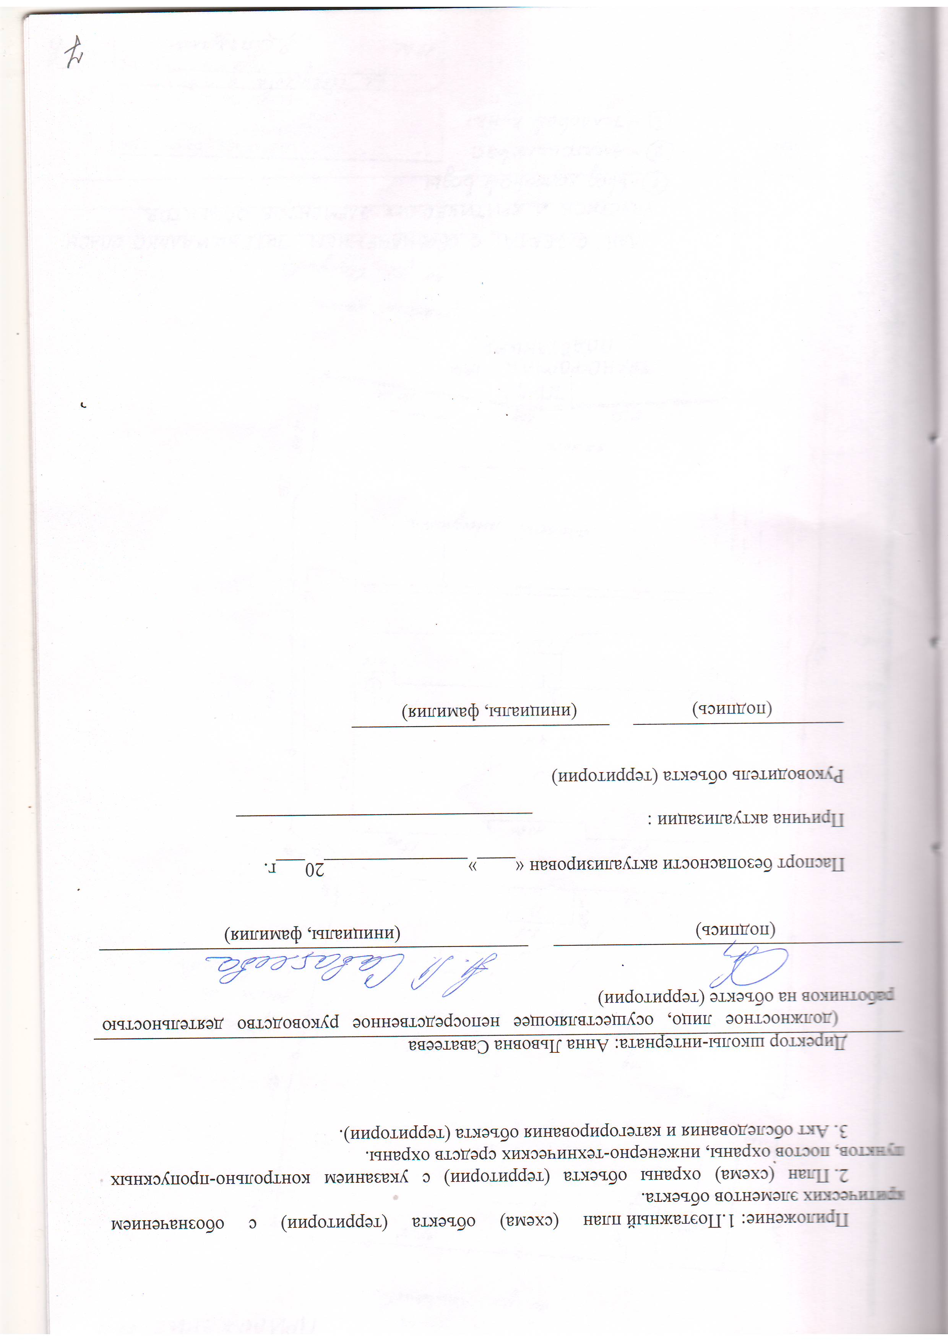
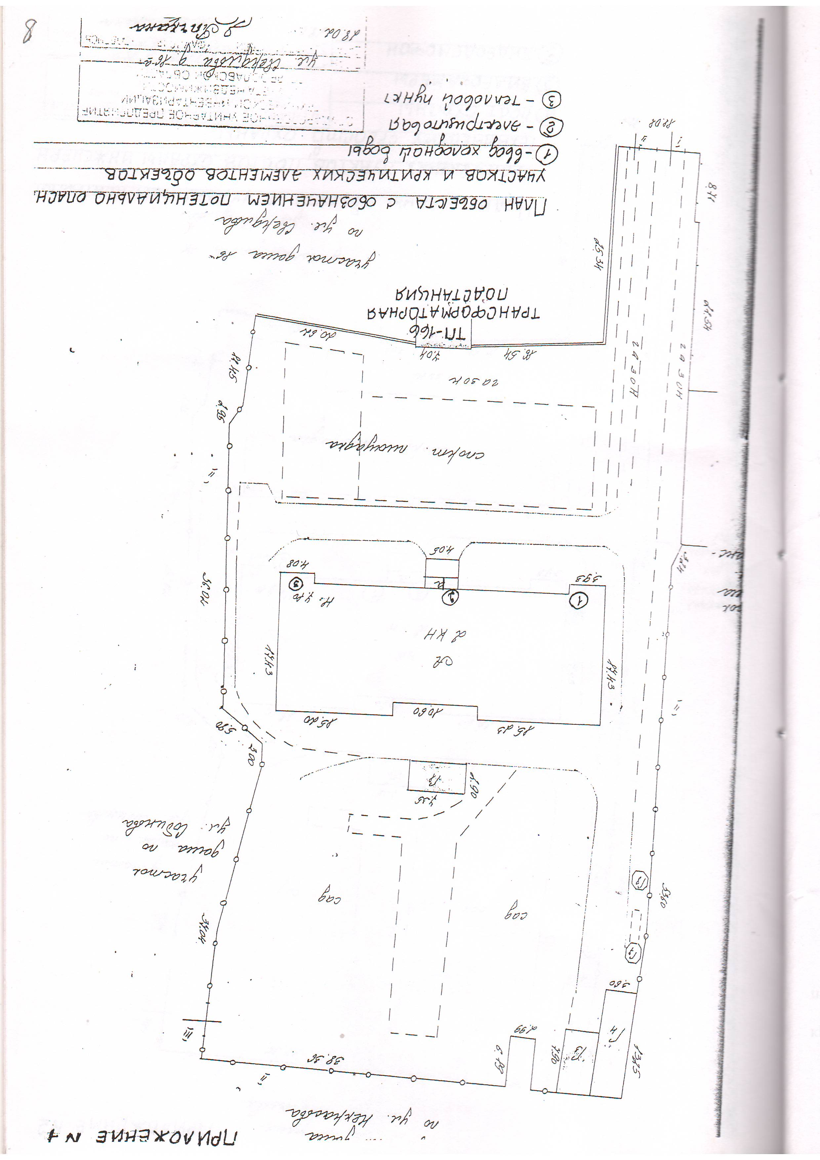

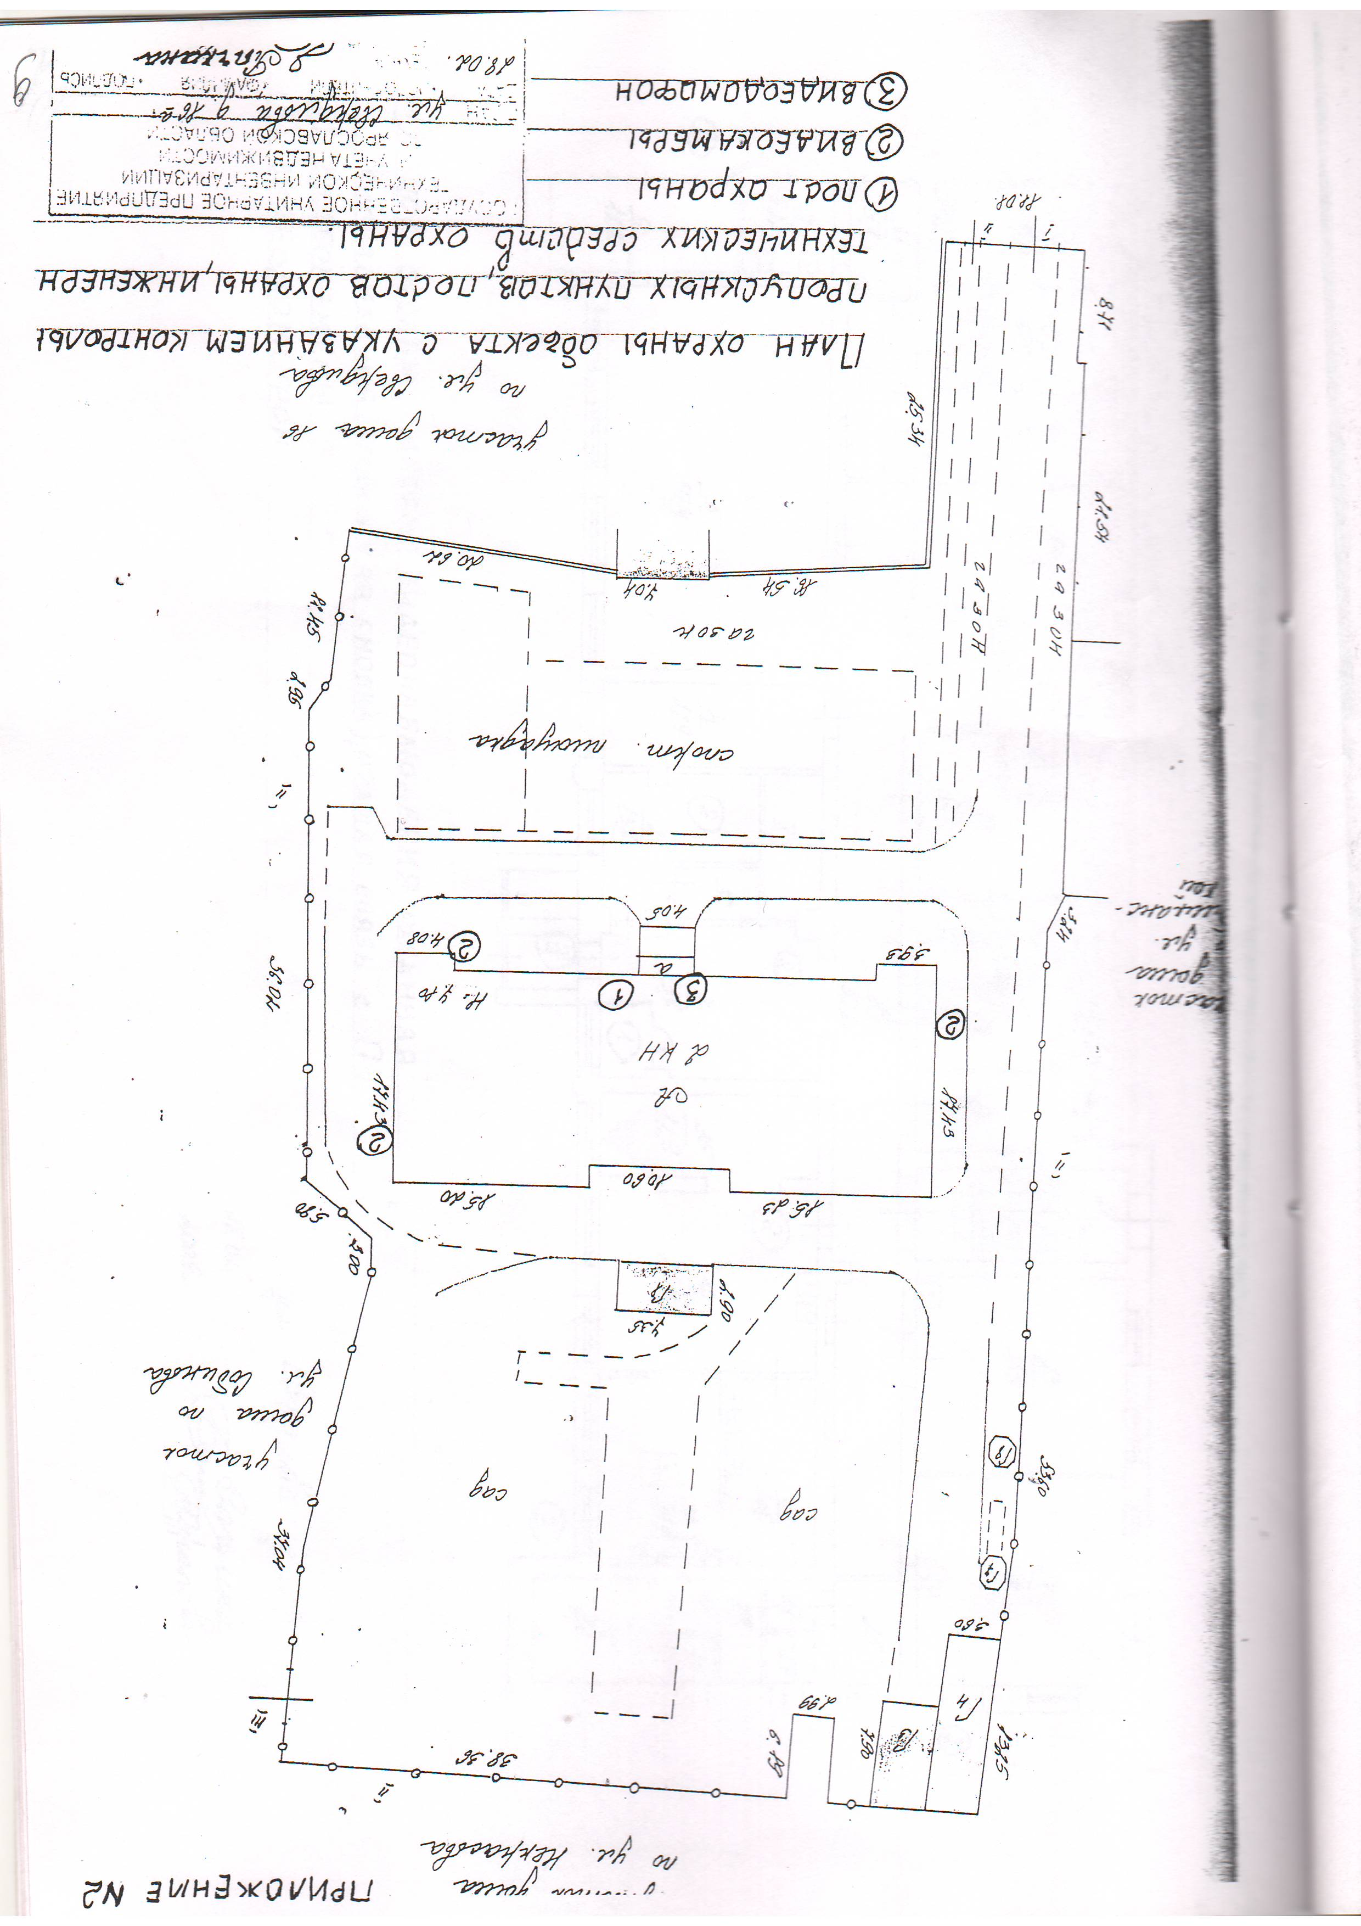

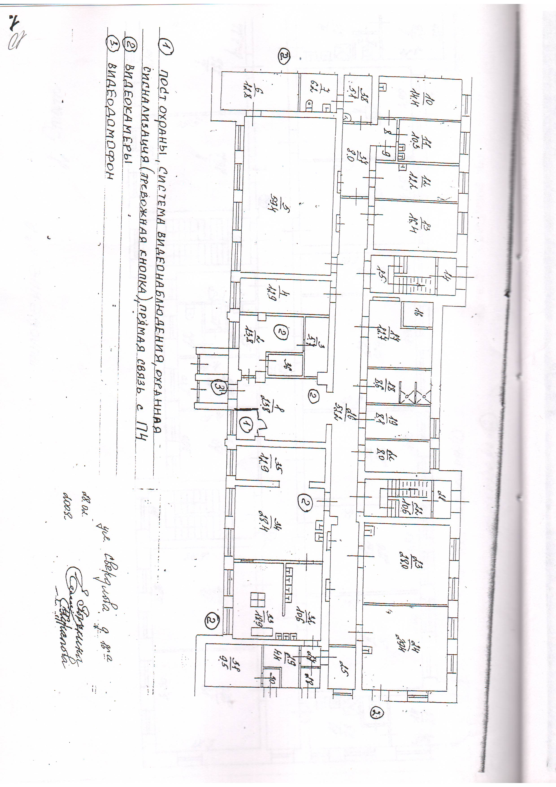
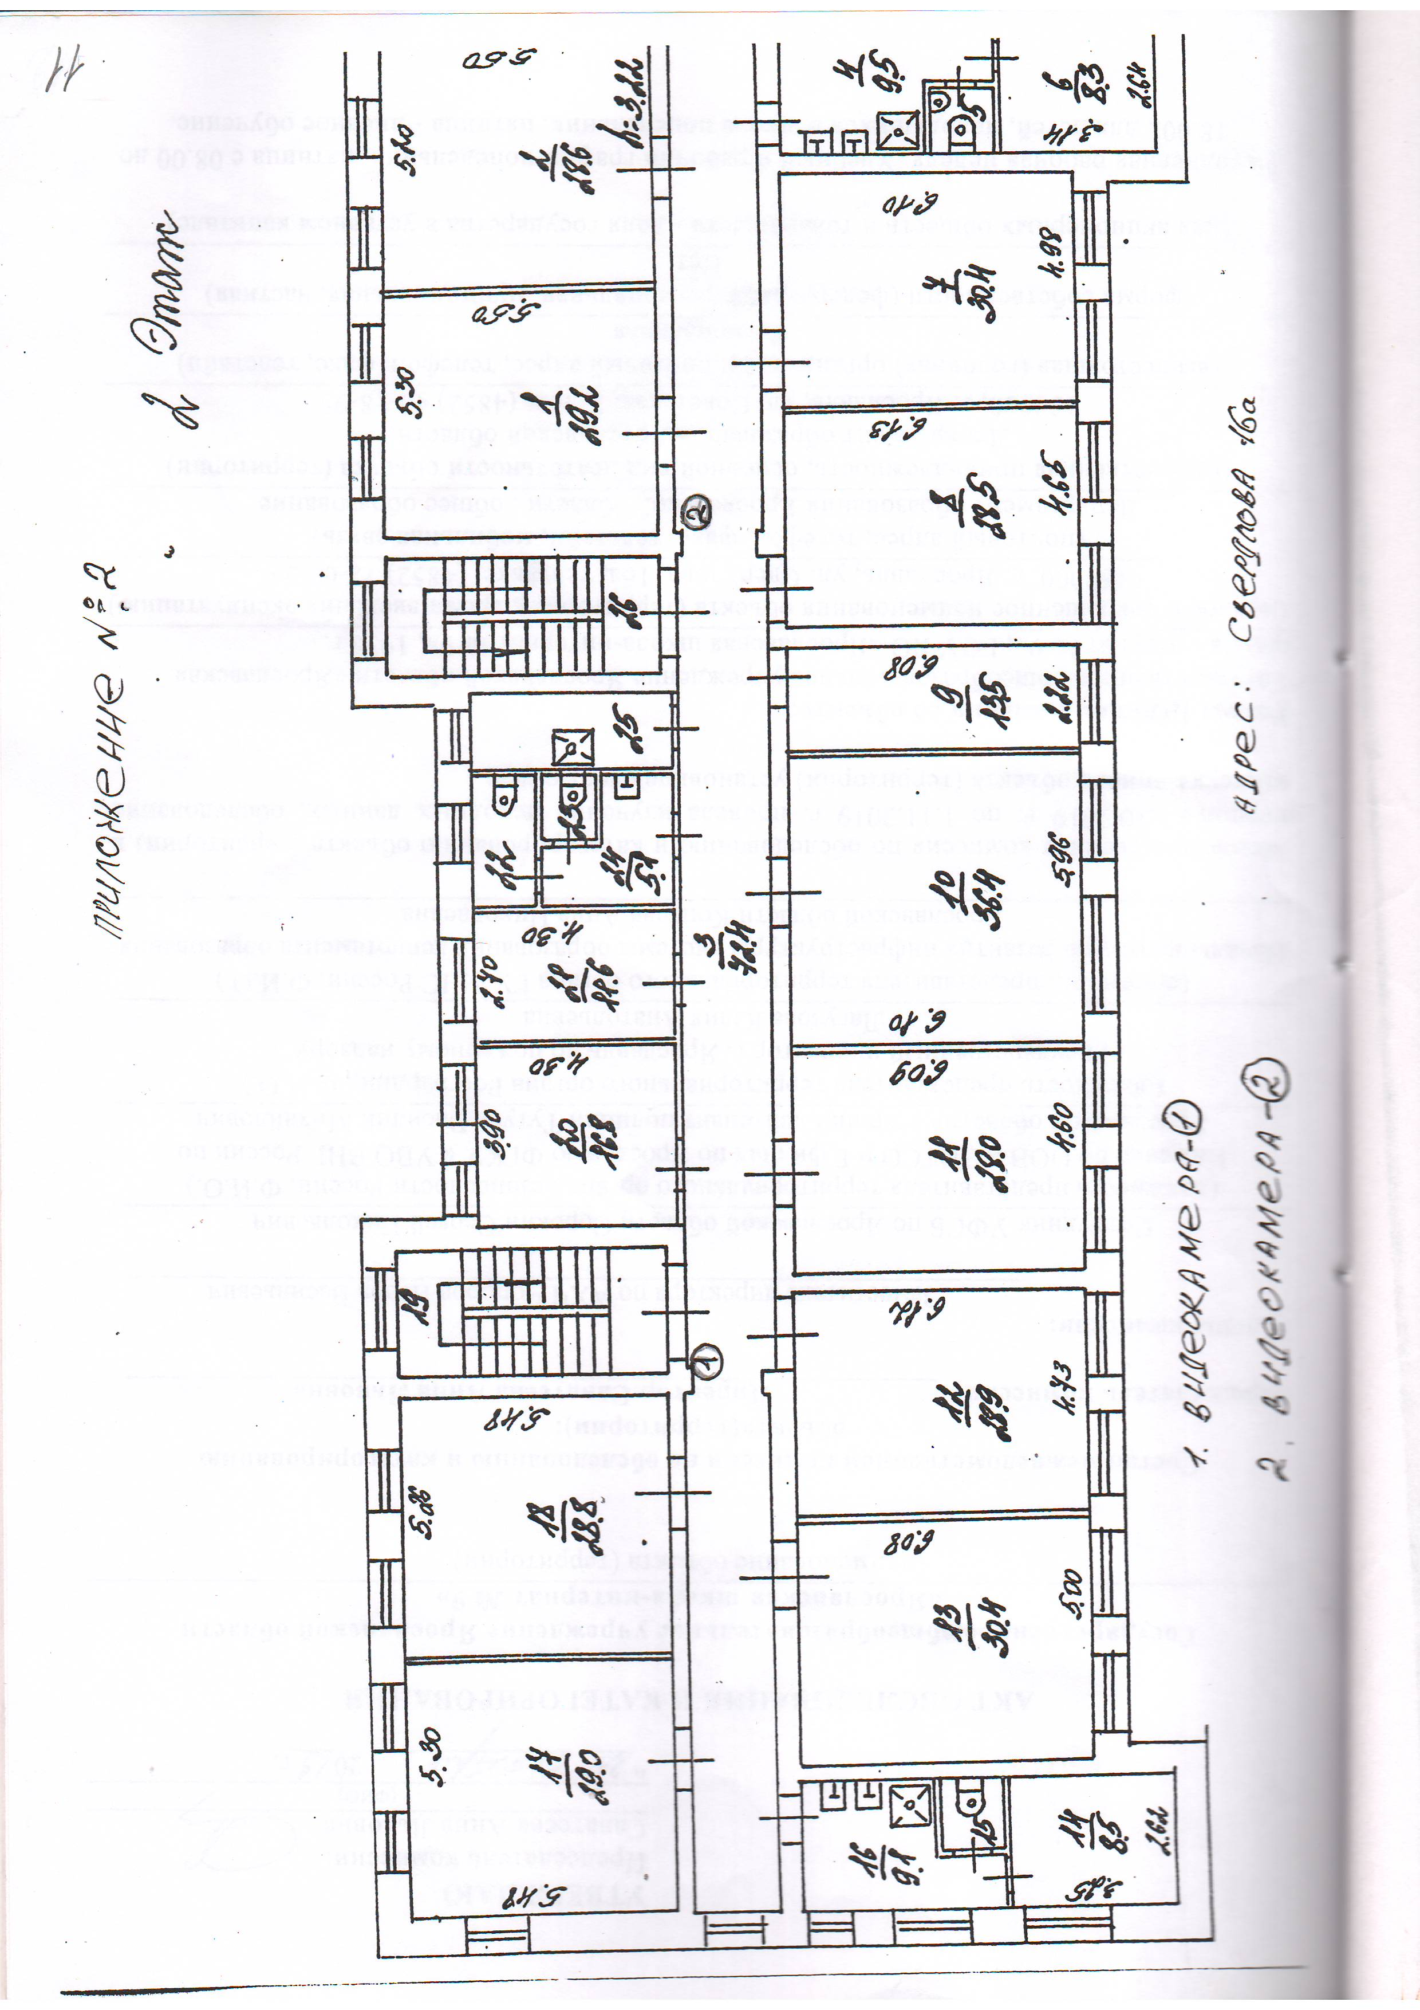
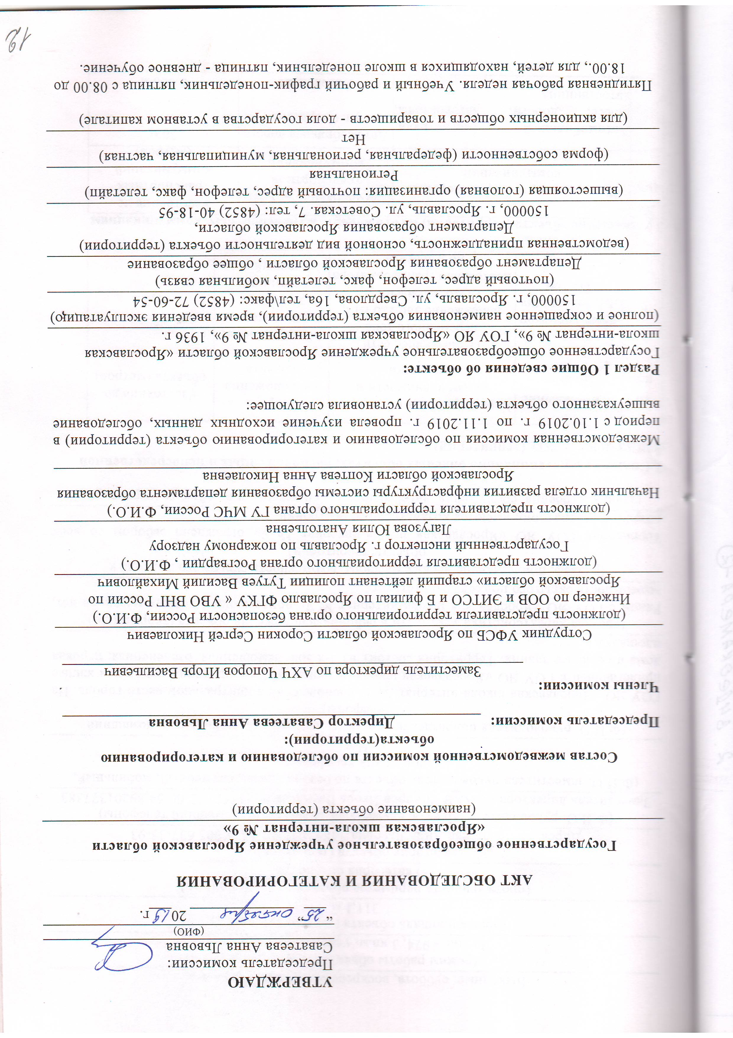
Выходные: суббота, воскресенье, праздничные дни.
(режим работы объекта (территории)
Здание - 974, 3 кв.м, участок – 5282 кв.м
(общая площадь объекта (территории), кв. м.)
311,1 м
(протяженность периметра объекта (территории), м.)
(3) категория опасности
(категория объекта (территории)
Директор Саватеева Анна Львовна, (4852) 72-60-54, 8 905 637-35-93
(Ф.И.О. руководителя объекта, служебный, мобильный, домашний телефоны)
Заместитель директора по АХЧ Чопоров Игорь Васильевич, (4852) 72-60-54,89201377383
(Ф.И.О. заместителя руководителя объекта по безопасности, служебный, мобильный, домашний телефоны)
Нет
(Ф.И.О. руководителя подразделения охраны, служебный, мобильный, домашний телефоны)
ГОУ ЯО «Ярославская школа-интернат № 9» расположена в центральной части города. На прилегающей к ГОУ ЯО «Ярославская школа-интернат № 9» территории находятся жилые дома и офисные здания. Территория состоит из 3-х зон: замощенная, озелененная, игровая площадка.
(краткая характеристика местности в районе расположения объекта (территории)
Рядом с ГОУ ЯО «Ярославская школа-интернат № 9» прилегающих лесных массивов нет, возможность скрытого подхода отсутствует.
(рельеф, прилегающие лесные массивы, возможность скрытного подхода к объекту(территории)
Территория ГОУ ЯО «Ярославская школа-интернат № 9» ограждена забором со всех сторон, на территории имеются хозяйственные постройки.
(здания, строения, сооружения, автостоянки, расположенные на объекте (территории)

2 Сведения о потенциально опасных объектах, расположенных в непосредственной близости к объекту (территории)

№  п/п | Наименование  объекта | Характеристика объекта по видам значимости и опасности | Сторона  расположения  объекта | Расстояние до объекта (метров)
1. | Трансформаторная подстанция  ТП-166 | От питающей сети переменного тока напряжение 380\220 Вт с глухо заземленной нейтрально трансформатора по 2 кабелям. | Между зданием школы-интерната и зданием гостиницы «Медвежий угол» | 47,0 м

3 Размещение объекта (территории) по отношению к транспортным коммуникациям
№  п/п | Вид транспорта и транспортных коммуникаций | Наименование объекта  транспортной  коммуникации | Расстояние до транспортных коммуникаций (метров)
1 | Автомобильный (магистрали, шоссе, дороги, автовокзалы, автостанции) | Автомобильная дорога  ул. Свердлова  Автовокзал | 30 м  5 000 м
2 | Железнодорожный (железнодорожные пути, вокзалы, станции, платформы, переезды) | Железнодорожный вокзал Ярославль–Главный  Железнодорожный вокзал Московский  вокза  вовокзал  вовокзалвокзалвокзал Ярославль-Московский | 3 100 м  4 200 м
3 | Воздушный (аэропорты, аэровокзалы, военные аэродромы, вертолетные площадки, взлетно- посадочные полосы) | Аэропорт Туношна | 27 600 м
4 | Водный (морские и речные порты, причалы) | Речной вокзал | 1 200 м

4 Общие сведения о сотрудниках (работниках) и (или) арендаторах объекта (территории)
60 чел
(численность сотрудников (работников) объекта (территории)
средняя – 122 чел, максимальная – 150 чел
(средняя и максимальная посещаемость объекта (территории), количество одновременнопребывающих людей)
Нет
(сведения об арендаторах объекта (территории)

5 Сведения о потенциально опасных участках и (или) критических элементах объекта (территории):
а) запретные или режимные зоны
№  п/п | Наименование запретной или режимной зоны | Площадь (кв.м.) | Протяженность границ зоны (м.)
- | - | - | -

б) потенциально опасные участки и критические элементы
№ | Наименование потенциально | Количество | Характер возможной
п/п | опасного участка или | работающих | чрезвычайной ситуации
 | критического элемента | (чел.)
1 | Ввод холодной воды | 1 | Отключение холодной воды
2 | Электрощитовая | 1 | Отключение электроснабжения
3 | Тепловой пункт | 1 | Отключение теплоснабжения

6 Возможные противоправные действия на объекте (территории):
а) | Совершение взрыва, поджога, разрушение объекта или его части, вывод из строя коммуникаций, захват заложников.
(описание возможных противоправных действий (совершение взрыва, поджога и,: иных действий, направленных на причинение вреда жизни и здоровью людей, разрушение объекта (территории) или его части, угроза совершения указанных действий, захват; заложников, вывод из строя или несанкционированное вмешательство в работу различив коммуникаций, иные ситуации)
б) | Нет
(зафиксированные диверсионно-террористические проявления в отношении объекта (территории) или в районе его расположения, их краткая характеристика)

7 Оценка социально-экономических последствий террористического акта на объекте (территории)
№  п/н | Террористическая угроза | Прогнозируемое количество пострадавших в результате террористического акта (человек) |  |  | Прогнозируемый  размер  материального ущерба (тыс. руб.)
 |  | персонал  объекта  (территории) | персонал  охраны | посетители
1 | Срабатывание взрывного устройства | 116 | 1 | 33 | 7531,469.38
2 | Захват заложников | 116 | 1 | 33 | 7531,469.38
3 | Пожар | 116 | 1 | 33 | 7531,469.38
8 Силы и средства, привлекаемые дли обеспечении антитеррористической защищенности объекта (территории)
а) | ООО «РИНГ» договор № 04-4/19-СБ от 28.01.2019г. «ЧОП» «Кедр» контракт № 23 от 09.08.2019г.
(наименование подразделения вневедомственной, ведомственной охраны, частной охранной организации обеспечивающего охрану объекта (территории)
б) | Численность ГБР – 2 и более охранника; время прибытия – не более 10 минут; экипировка – шлем, бронежилет; вооружение – ИЖ-71, ПР-73
(характеристика группы быстрого реагирования или тревожной (резервной) группы (численность, вооружение, время прибытия от места постоянной дислокации до наиболее удаленных точек объекта (территории)
в) | 1 суточный КПП (вахтёр), 150000, г. Ярославль, ул. Свердлова, 16а, фойе школы-интерната
(количество и местоположение помещений охраны (постов охраны, контрольно пропускных пунктов, пульта охраны и т.д.)
г) | ОМВД России по Кировскому городскому району; Филиал по Ярославлю Управление ФС ВНГ РФ по ЯО
(территориальные органы МВД России и Росгвардии, направляющие при необходимости, силы и средства для усиления охраны объекта)
 | д) | состав суточного наряда, обеспечивающего охрану объекта (территории)
Вид наряда |  |  |  | Количество
 |  |  |  | единиц | человек
Караул |  |  |  | - | -
Внешний пост |  |  |  | - | -
Внутренний пост |  |  |  | 1 | 1
Суточный пост |  |  |  | 1 | 1
12-часовой пост |  |  |  | - | -
8-часовой пост |  |  |  | - | -
Всего |  |  |  | 1 | 1
е) средства охраны |  |  | Нет

(огнестрельное оружие и патроны к нему, количество (отдельно по каждому вид) типу, модели); защитные средства, тип, количество; специальные средства, тип, количестве служебные собаки, есть, пет, если есть - сколько, какой породы)
ж) организация оповещения и связи | нет
(между постами: телефоны, радиостанции)
телефоны
(между постами и центральным пунктом: телефоны, радиостанции центрального пункта)
ООО «РИНГ» - (4852)64-70-70, 64-07-07; Дежурная часть - (4852)30-02-02; Единая служба - 112
(номера телефонов частных охранных организаций, диспетчерских и дежурных служб(города, района)
ОМВД России по Кировскому городскому району - (4852) 30-02-02
Управление ФС ВНГ РФ по ЯО – (4852)73-40-62
Главное управление МЧС России по Ярославской области – (4852)79-09-01
(номера телефонов дежурного территориального органа безопасности, территориальных органов МВД России, Росгвардии и МЧС России)
Пожарная часть № 1, расстояние – 1 км
(наименование ближайших подразделений аварийно-спасательных служб и расстояние доних, км)
9 Меры по инженерно-технической, физической защите объекта (территории) образования
а) средства инженерно-технической укрепленности объекта (территории)
Отдельно стоящее 2-хэтажное здание, с чердаком. Наружные и внутренние стены и
перегородки – кирпичные. Межэтажное перекрытие – железобетонное. Входные двери
металлические с 1 замком. Двери в теплопункте, электрощитовой и столярной мастерской
- противопожарные с 1 замком. Двери на запасных выходах – металлические с 2 замками.
Окна из ПВХ. На 1-м этаже установлены решетки:
наружные – столярная мастерская (3 шт, 1 распашная), швейная мастерская (2 шт,
1 распашная), бухгалтерия (1 шт распашная);
внутренние – столовая (распашные), кабинет директора (распашные), кабинет зам.директора (распашные), кастелянная (распашные), мед.блок (распашные).
Ключи от решеток находятся в данных помещениях.
Конструкция ограждения – металлическая и железобетонная. Высота ограждения – 2 м.
Общая протяженность – 311,1 м. Дополнительных ограждений нет.__ В системе видеонаблюдения используются: монитор SAMSUNG 19”S 19B 150N. видеорегистратор RVi- R16LA цифровые камеры MDC-7020VTD- 5шт. (купольная); MDC-6020VTD-H -3шт. (уличная) ,видеодомофон QM-437C .
КТС «Астра-321».Срок хранения видеозаписи 30 суток______________________
(виды, характеристика и места установки)
б) система оповещения и управления эвакуацией
Имеется 5 входов, из них 4 эвакуационных выхода.
На случай эвакуации людей
заключено соглашение с НУК «Ярославский камерный театр» об эвакуации в случае
чрезвычайных ситуаций (НУК «Ярославский камерный театр» 150000, г. Ярославль. ул.
Свердлова, 9, тел\факс: (4852) 72-92-74).
(характеристика системы оповещения; количество входов, аварийных выходов подъездных коммуникаций, путей эвакуации;количество собственного и (или) привлеченного на договорной основе автотранспорта для эвакуации людей и имущества при угрозе совершения террористических актов автотранспортных средств, реквизиты договоров с автохозяйствами и телефоны и: диспетчерских служб).

в) сведения о возможности оказания первой медицинской помощи в случае, совершения террористического акта
Медицинский блок укомплектован оборудованием для оказания первой медицинской
помощи. Медперсонал подготовлен.
(наличие и укомплектованность медпунктов, их размещение, наличие аптечек первой медицинской помощи, другого медицинского оборудования для оказания экстренно! медицинской помощи, наличие подготовленного персонала и т.д.)
9.1Меры по пожарной безопасности объекта (территории) образования
Здание обеспечено прямой телефонной связью с пожарной частью ПЧ № 1. Смонтирована
автоматическая система пожарной сигнализации с устройством дымовых пожарных
извещателей. Управление системой осуществляется от прибора ППКОП «Сигнал-20П».
Система оповещения 2 типа включает звуковое оповещение и световые оповещатели «выход».
Для бесперебойной подачи
сигнала-тревоги «пожар» существует резервный источник.
а) наличие системы внутреннего противопожарного водопровода (характеристика: количество ПК)
ПК – 4 шт.
б) наличие противопожарного оборудования, в том числе автоматической системы пожаротушения, автоматической установки пожарной сигнализации, системы оповещения и управления эвакуацией людей при пожаре, системы противодымной защиты (тип, марка; сведения об организации (наименование, адрес, телефон), осуществляемой ТО и ППР данных систем)
Автоматическая система пожарной сигнализации с устройством дымовых пожарных
извещателей. Управление системой осуществляется от прибора ППКОП «Сигнал-20П».
Система оповещения 2 типа включает звуковое оповещение и световые оповещатели
«выход».
Организация, осуществляющая ТО и ППР: ИП Меньков А.В. договор № 014\18\ТО
от 15.01.2018г. 150054 г. Ярославль. ул. Угличская, д.30-23. Тел. (4852)45-91-04

в) наличие оборудования для эвакуации из здания людей (тип, марка)

Самоспасатель изолирующий СПИ-20(3шт.) ;средство индивидуальной защиты органов дыхания, фильтрующий индивидуальный спасатель «Феникс-2» (3шт.)

10 Оценка достаточности мероприятий по защите критических элементов и потенциально опасных участков объекта (территории)

№  п/п | Наименование  критического  элемента или  потенциально  опасного  участка | Выполнение  установленных  требований | Выполнение задачи по физической защите | Выполнение задачи по предотвращению  террористического акта | Вывод о  достаточн  ости  мероприятий по защите | Компенсаци  онные  мероприятия
1 | Ввод холодной воды | Не выполнено | Частично выполнены | Частично выполнены | Недостаточно | Нет
2 | Электрощитовая | Не выполнено | Частично выполнены | Частично выполнены | Недостаточно | Нет
3 | Тепловой пункт | Не выполнено | Частично выполнены | Частично выполнены | Недостаточно | Нет
11 Выводы и рекомендации:
а) выводы о надежности охраны объекта (территории) и способности противостоять попыткам несанкционированного проникновения на объект (территорию) для совершения террористических актов и иных противоправных действий
По результатам работы комиссии объекту Государственное общеобразовательное
учреждение Ярославской области «Ярославская школа-интернат № 9», по адресу:
150000, г.Ярославль, ул.Свердлова, 16а, присвоена 3 (третья) категория опасности.
Объект не полностью соответствует предъявляемым требованиям Постановления
Правительства РФ № 1006 от 02.08.2019 года.
б) первоочередные, неотложные мероприятия, направленные на обеспечение антитеррористической защищенности, устранение выявленных недостатков:
Осуществить мероприятия согласно п.п. № 24,25,30,31 Постановления
Правительства РФ № 1006 от 02.08.2019 года.
№п/п | мероприятия | срок устранения
24 | а) назначение должностных лиц, ответственных за проведение мероприятий по обеспечению антитеррористической защищенности объектов (территорий) и организации взаимодействия с территориальными органами безопасности, территориальными органами Министерства внутренних дел Российской Федерации и территориальными органами Федеральной службы войск национальной гвардии Российской Федерации (подразделениями вневедомственной охраны войск национальной гвардии Российской Федерации); | декабрь 2019 года
 | б) разработка планов эвакуации работников, обучающихся и иных лиц, находящихся на объекте (территории), в случае получения информации об угрозе совершения или о совершении террористического акта; | декабрь 2019 года
 | в) обеспечение пропускного и внутриобъектового режимов и осуществление контроля за их функционированием; | постоянно
 | ) оснащение объектов (территорий) системами передачи тревожных сообщений в подразделения войск национальной гвардии Российской Федерации или в систему обеспечения вызова экстренных оперативных служб по единому номеру "112" и поддержание их в исправном состоянии; | постоянно
 | д) оборудование объектов (территорий) системами оповещения и управления эвакуацией либо автономными системами (средствами) экстренного оповещения работников, обучающихся и иных лиц, находящихся на объекте (территории), о потенциальной угрозе возникновения или о возникновении чрезвычайной ситуации; | 2020 год
 | е) проведение с работниками объектов (территорий) практических занятий и инструктажа о порядке действий при обнаружении на объектах (территориях) посторонних лиц и подозрительных предметов, а также при угрозе совершения террористического акта; | ежемесячно
 | ж) периодический обход и осмотр объектов (территорий), их помещений, систем подземных коммуникаций, стоянок транспорта, а также периодическая проверка складских помещений; | ежемесячно
 | з) проведение учений и тренировок по реализации планов обеспечения антитеррористической защищенности объектов (территорий); | 2 раза в год
25 | д) оснащение объектов (территорий) стационарными или ручными металлоискателями. | 2020год
31 | 31. Система оповещения и управления эвакуацией людей на объекте (территории) должна обеспечивать оперативное информирование лиц, находящихся на объекте (территории), о необходимости эвакуации и других действиях, обеспечивающих безопасность людей и предотвращение паники.  Системы оповещения и управления эвакуацией людей должны быть автономными и оборудованы источниками бесперебойного электропитания.  В любой точке объекта (территории), где требуется оповещение людей, уровень громкости, формируемый звуковыми и речевыми оповещателями, должен быть выше допустимого уровня шума. Речевые оповещатели должны быть расположены таким образом, чтобы в любой точке объекта (территории), где требуется оповещение людей, обеспечивалась разборчивость передаваемой речевой информации. | 2020год

12 Дополнительная информация с учетом особенностей объекта (территории)

